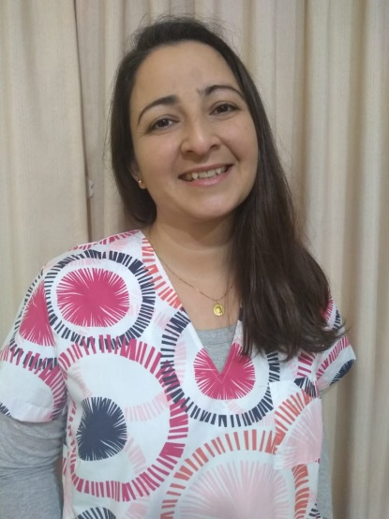
Yamila Gisele Ferreyra
Fonoaudióloga
M.P 4851

M.P 4851

Formación Profesional:
- Posgrado de actualización en evaluación diagnóstica y terapéutica de los Trastornos Fonológicos del Lenguaje en el niño y sus consecuencias en el aprendizaje escolar.
- Atención Fonoaudiológica en Internación. Neonatología y Pediatría.
- Neuro-Rehabilitación, Control neuromotor según Brondo, Disfunciones del sistema cérvico-cráneo-oro-facial.
- Instrucción al modelo DIR y DIRFloortime. The interdisciplinary Council on Development and Learning.
- Intervención en ABA, análisis aplicado a la conducta, Abordaje de comportamientos no deseados, el lenguaje como Hito en el desarrollo de un niño con TEA, Enseñanza de habilidades sociales en autismo. Fundación Lovaas- España.
- PECS, “Picture Exchange Communication System”. Pyramid Educational Consultants Spain.
- Comunicación Bimodal.
- Taping Neuro Fascial, vendaje neuro-muscular. Sistema Estomatognático.
- Actualización evaluativa, en niños y adolescentes orientación neurolingüística. Escala de evaluación de conducta adaptativa Vineland 3. Habilidades comunicativas, La matriz de comunicación.

